Điểm CV Trung bình (Average):

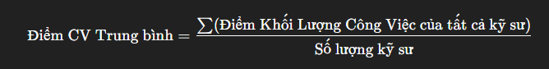
Ví dụ: Tổng điểm của tất cả kỹ sư chia cho số lượng kỹ sư.

Điểm CV Trung vị (Median):
- Sắp xếp tất cả các điểm theo thứ tự từ thấp đến cao.
- Nếu số lượng điểm là lẻ, lấy giá trị ở giữa.
- Nếu số lượng điểm là chẵn, lấy trung bình của 2 giá trị ở giữa.

Độ lệch chuẩn (Standard Deviation):
Công thức tính độ lệch chuẩn mẫu:
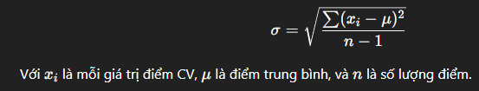

Điểm CV Cao nhất (Max) và Điểm CV Thấp nhất (Min):
- Max: Điểm CV cao nhất trong danh sách.
- Min: Điểm CV thấp nhất trong danh sách.
Phân loại điểm CV:
- Quá tải (Điểm CV ≥ 3.5): Những kỹ sư có điểm CV cao hơn hoặc bằng 3.5.
- Tối ưu (2.5 ≤ Điểm CV < 3.5): Những kỹ sư có điểm CV trong khoảng từ 2.5 đến dưới 3.5.
- Dưới tải (Điểm CV < 2.5): Những kỹ sư có điểm CV dưới 2.5.

Điểm công việc từng kỹ sư
